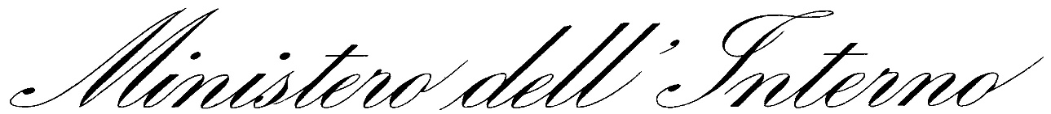
DIPARTIMENTO DELLA PUBBLICA SICUREZZA
DIREZIONE CENTRALE PER GLI AFFARI GENERALI E LE POLITICHE DEL PERSONALE
DELLA POLIZIA DI STATO
FONDO ASSISTENZA PER IL PERSONALE DELLA POLIZIA DI STATO

CONTRIBUTI ASSISTENZIALI IN FAVORE DEL PERSONALE DELLA POLIZIA DI STATO IN SERVIZIO, DI QUELLO CESSATO DAL SERVIZIO E DELLE LORO FAMIGLIE

DECESSI IN SERVIZIO

numero | Data mandato | importo | motivazione
8/2022 | 07/03/2022 | euro 1.500,00 | decesso
10/2022 | 02/03/2022 | euro 1.500,00 | decesso
13/2022 | 21/03/2022 | euro 1.500,00 | decesso
14/2022 | 15/03/2022 | euro 1.500,00 | decesso
15/2022 | 23/03/2022 | euro 1.500,00 | decesso
16/2022 | 21/03/2022 | euro 1.500,00 | decesso
19/2022 | 28/0372022 | Euro 1.500,00 | decesso

SOVVENZIONI STRAORDINARIE

n. delibera | data | importo | motivazione
49 | 09/03/2022 | euro 2.000,00 | dispensa dal servizio
50 | 09/03/2022 | euro 2.000,00 | grave patologia
51 | 18/03/2022 | euro 2.500,00 | ferimento conflitto a fuoco
52 | 18/03/2022 | euro 2.000,00 | dispensa dal servizio
53 | 18/03/2022 | euro 2.000,00 | dispensa dal servizio
54 | 18/03/2022 | euro 2.000,00 | grave patologia
55 | 18/03/2022 | euro 2.000,00 | grave patologia
56 | 25/03/2022 | euro 2.000,00 | dispensa dal servizio
57 | 25/03/2022 | euro 2.000,00 | dispensa dal servizio
58 | 25/03/2022 | euro 2.000,00 | grave patologia del coniuge
59 | 25/03/2022 | euro 2.000,00 | grave patologia
60 | 25/03/2022 | euro 2.000,00 | dispensa dal servizio
61 | 25/03/2022 | euro 2.000,00 | grave patologia
62 | 25/03/2022 | euro 2.000,00 | grave patologia
63 | 25/03/2022 | euro 2.000,00 | grave patologia del figlio
64 | 25/03/2022 | euro 2.000,00 | grave patologia del figlio
65 | 25/03/2022 | euro 2.000,00 | grave patologia
66 | 25/03/2022 | euro 1.000,00 | contingenti difficoltà
67 | 25/03/2022 | euro 2.000,00 | grave patologia del coniuge
68 | 25/03/2022 | euro 1.500,00 | lesioni in attività di servizio
69 | 25/03/2022 | euro 1.500,00 | lesioni in attività di servizio
70 | 25/03/2022 | euro 1.500,00 | grave patologia

